Heimische Landwirtschaft 3
1. Hast du die Eier in euerem Kühlschrank überprüft?
Wenn nicht, kannst du jetzt nachschauen, welche Eier ihr zu Hause habt.

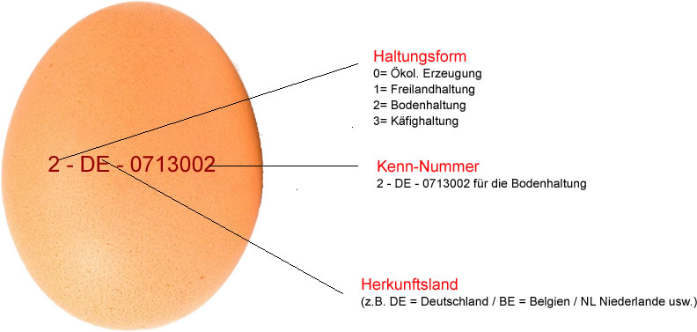

Bei der Tierhaltung entsteht immer ein Abfallprodukt- die Gülle.

2. Was ist Gülle? Schreibe den Infotext in dein Heft LB. S 19!

3. Sieh dir das Schaubild M4 auf der Seite 19 genau an! Welche Probleme entstehen bei der Gülle- ausbringung?
- -
- -
- -
-
4. Warum bringen die Bauern überhaupt die Gülle auf das Feld?

5. Was kann man stattdessen mit der Gülle machen? Hast du Vorschläge?

